La température de l’eau et les courants de profondeur:

La température change aux différents niveaux de profondeurs.
Le plus au fond qu’on bouge- le plus froid que cela devient.

Les remontées d'eau:
Normalement, l'eau froide coule et l'eau chaude flotte.
Une remontée d'eau est l'opposé: quand l'eau froide du fond de l'océan remonte vers la surface.
C'est causé quand le vent pousse l'eau de surface du littoral d'un continent vers l'océan, et l'eau du fond monte pour la remplacer.

Les remontées d'eau sont bonnes parce qu'elles transportent les éléments nutritifs du fond de l'océan vers la surface. C'est de la nourriture pour le plancton, alors c'est bon pour tous les animaux de la chaîne alimentaire.
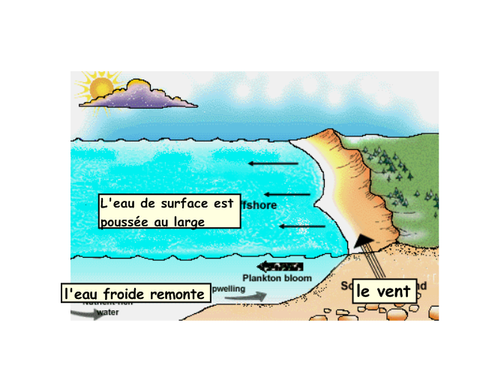

Les vagues:
Il a deux types de vagues principaux :
- La houle : (swell) une ondulation uniforme
- La houle résulte des tempêtes et des vents qui soufflent au large.
Une vague est mesurée par sa hauteur qui mesure entre sa crête (le point le plus élevé) et son creux (le point le plus bas.)
Une vague est aussi caractérise par sa longueur (la distance entre les deux crêtes.
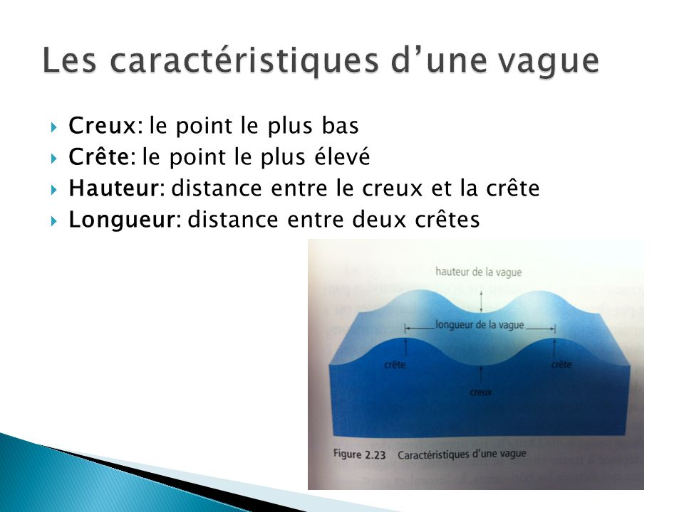
2. Vague Déferlante : les vagues qui « brisent » vers à l’approche du rivage.
*Quand la longueur d’une vague diminue et sa hauteur augmente.

Les Tsunamis :
Un Tsunami : des perturbations du plancher océanique causant parfois d’immenses vagues.
- La longueur d’onde d’un tsunami peut être de 150 km.
- La vitesse peut être 800 km/h
Qu’est-ce qui se passe?
L’eau qui se déplace à toute vitesse se transforme en vague colossale et puissante qui détruit les bâtiments, le littoral et peut causer de nombreuses pertes de vie.
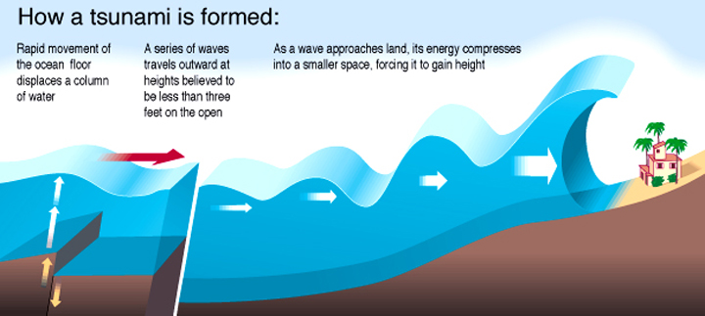
Les caps et les baies :
Une zone composée de roches tendres se désagrégera plus vite qu’une zone composée de roches plus dures.
- Ces zones qui sont plus facilement érodées créant les baies dans le littoral, entrecoupées de caps.
- Comme les caps s’avancent plus loin dans l’océan, les vagues s’y brisent.
- Après que les caps ont absorbé la plus grande part de l’énergie des vagues, les vagues qui restent sont diffractés et se dispersent.

